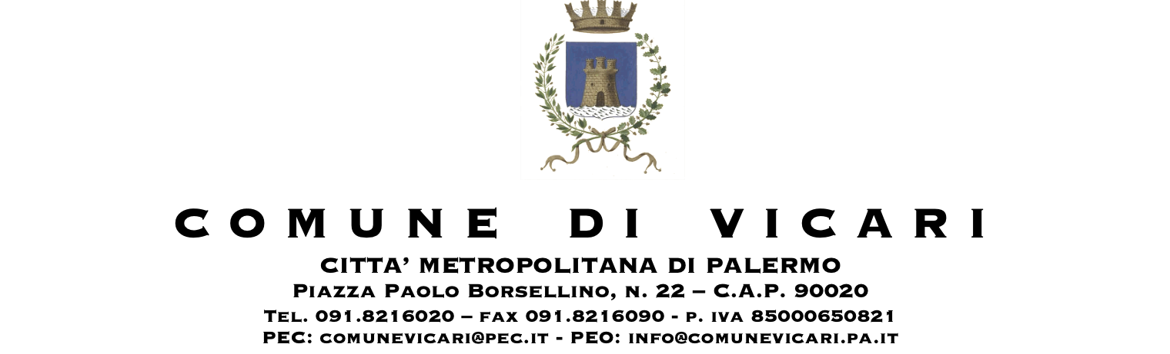
MODULO DI RILEVAZIONE SODDISFAZIONE UTENTI CUSTOMER SATISFACTION
Gentile Utente,
le osservazioni, i suggerimenti o le segnalazioni che ci darai contribuiranno a migliorare i servizi del nostro Comune.
- Ufficio presso il quale ti sei recato:

- Hai trovato con facilità l'ufficio giusto per le tue esigenze?
Si
No

- Pensando a quando ti sei recato presso l'ufficio comunale, ti chiediamo di indicare il tuo parere in merito ai seguenti aspetti:

Tempo di attesa
- molto soddisfatto
- soddisfatto
- poco soddisfatto
- per niente soddisfatto

Cortesia del personale
- molto soddisfatto
- soddisfatto
- poco soddisfatto
- per niente soddisfatto

Chiarezza delle informazioni ricevute
- molto soddisfatto
- soddisfatto
- poco soddisfatto
- per niente soddisfatto

Competenza del personale
- molto soddisfatto
- soddisfatto
- poco soddisfatto
- per niente soddisfatto

Tempistica di completamento delle pratiche
- molto soddisfatto
- soddisfatto
- poco soddisfatto
- per niente soddisfatto
- Se hai fatto accesso ai servizi online, ti chiediamo di indicare il tuo parere in merito ai seguenti aspetti

Facilità di individuazione del sito
- molto soddisfatto
- soddisfatto
- poco soddisfatto
- per niente soddisfatto

Facilità d'uso
- molto soddisfatto
- soddisfatto
- poco soddisfatto
- per niente soddisfatto

Completezza dei servizi offerti
- molto soddisfatto
- soddisfatto
- poco soddisfatto
- per niente soddisfatto

- Eventuali problematiche riscontrate e/o suggerimenti .

